Отчёт по выполнению личного проекта / Этап 4

Операционные системы

Лисенков Е.Р.

Содержание

# Цель работы

Приобретение практических навыков взаимодействия пользователя с системой посредством командной строки.

# Задание

Добавить к сайту достижения.

Зарегистрироваться на соответствующих ресурсах и разместить на них ссылки на сайте:  
 eLibrary : https://elibrary.ru/;  
 Google Scholar : https://scholar.google.com/;  
 ORCID : https://orcid.org/;  
 Mendeley : https://www.mendeley.com/;  
 ResearchGate : https://www.researchgate.net/;  
 Academia.edu : https://www.academia.edu/;  
 arXiv : https://arxiv.org/;  
 github : https://github.com/.  
Сделать пост по прошедшей неделе.  
Добавить пост на тему по выбору:  
 Оформление отчёта.  
 Создание презентаций.  
 Работа с библиографией.

# Выполнение лабораторной работы

# Список добавляемых данных.

## Добавлю ссылки

Выполню пару действий, которые изменят ccылки моего сайт.

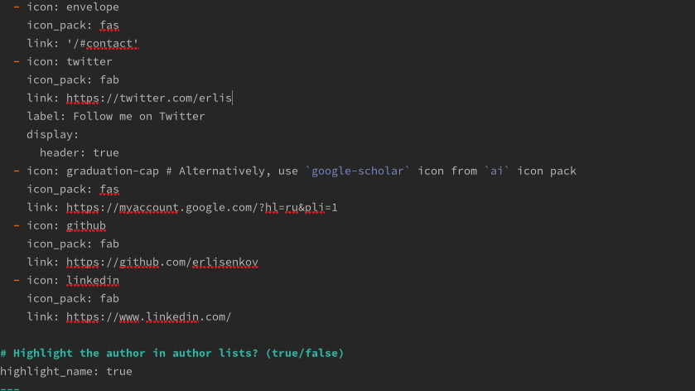

Добавлю ссылки

## Напишу два поста

Напишу два поста

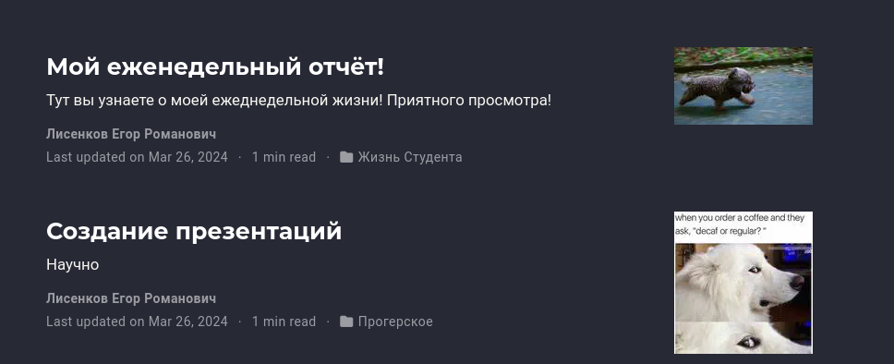

Напишу два поста

# Вывод

У меня есть свой сайт и я умею его редактировать!